|  |  |
| --- | --- |
| Gerb-BMSTU_01 | **Министерство науки и высшего образования Российской Федерации**  **Федеральное государственное бюджетное образовательное учреждение**  **высшего образования**  **«Московский государственный технический университет**  **имени Н.Э. Баумана**  **(национальный исследовательский университет)»**  **(МГТУ им. Н.Э. Баумана)** |

ФАКУЛЬТЕТ «Информатика и системы управления»\_\_\_\_\_\_\_\_\_\_\_\_\_\_\_\_\_\_\_\_\_\_\_\_\_\_\_\_\_\_\_\_\_\_\_\_

КАФЕДРА «Программное обеспечение ЭВМ и информационные технологии»\_\_\_\_\_\_\_\_\_\_\_\_\_\_

**Лабораторная работа № \_**5**\_\_**

|  |  |
| --- | --- |
| **Тема \_Исследование математической модели на основе технологии вычислительного эксперимента**  **Студент \_**Уласик Е. А.**\_\_\_\_\_\_\_\_\_\_\_**  **Группа \_**ИУ7-61Б**\_\_\_\_\_\_\_\_\_\_\_\_\_\_\_**  **Оценка (баллы) \_\_\_\_\_\_\_\_\_\_\_\_\_\_\_**  **Преподаватель \_**Градов В. М.**\_\_\_\_** |  |

Москва.

2020 г.

**Введение**

Цель работы: Получение навыков проведения исследований компьютерной математической модели, построенной на квазилинейном уравнении параболического типа.

**Исходные данные**

1. Значение параметров:

* $k\left(T\right)=α_{1}\left(b_{1}+c_{1}T^{m}\right)$, Вт/см К
* $c\left(T\right)=α_{2}+b_{2}T^{m_{2}}-\frac{c_{2}}{T^{2}}$, $Дж/{см}^{3}К$

$α_{1}=0.0134, b_{1}=1, c_{1}=4.35*{10}^{-4}, m_{1}=1,$

$a_{2}=2.049, b_{2}=0.563*{10}^{-3}, c_{2}=0.528*{10}^{5}, m_{2}=1,$

$α\left(x\right)=\frac{c}{x-d}$

$α_{0}=0.05\frac{Вт}{{см}^{2}К},$

$α_{N}=0.01\frac{Вт}{{см}^{2}К},$

$l=10 см,$

$T_{0}=300 К,$

$R=0.5 см$

1. Поток тепла *F(t)* при *x = 0:*

$F\left(t\right)=\frac{F_{max}}{t_{max}}t*\exp\left(-\left(\frac{t}{t_{max}}-1\right)\right),$ где $F_{max}, t_{max}$– амплитуда импульса потока и время её достижения (Вт / ${см}^{2}$ и с).

**Результат работы**

1. Провести исследование по выбору оптимальных шагов по времени и пространству. Шаги должны быть максимально большими при сохранении устойчивости разностной схемы и заданной точности расчета. Рассмотреть влияние на получаемые результаты амплитуды импульса $F_{max}$ и времени $t_{max}$ (определяют крутизну фронтов и длительность импульса).

Для выбора оптимального шага построим таблицу. Будем уменьшать шаги и наблюдать сходимость решений, как это делалось в лабораторной работе №1. В первом столбце запишем фиксированный x, в остальные – значения *T(0, t)* в конкретный момент времени по данному h.

Пусть $t_{max}=1 и F_{max}=50$. Тогда при $τ=0.1$:

*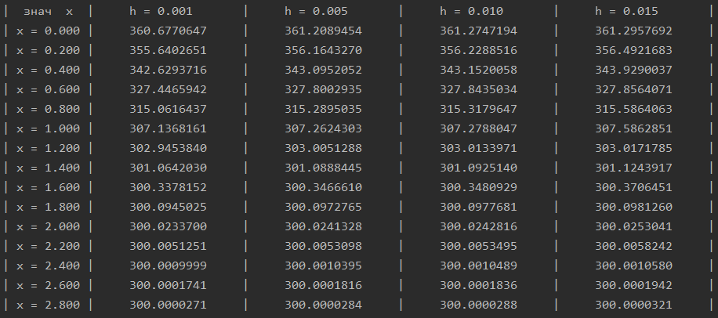*

Таблица 1. Выбор оптимального h

В таблице 1 для *x =* 1.4 оптимальным шагом будет *h =* 0.01

Аналогичную таблицу построим для $τ$ при тех же параметрах и *h = 0.01*:

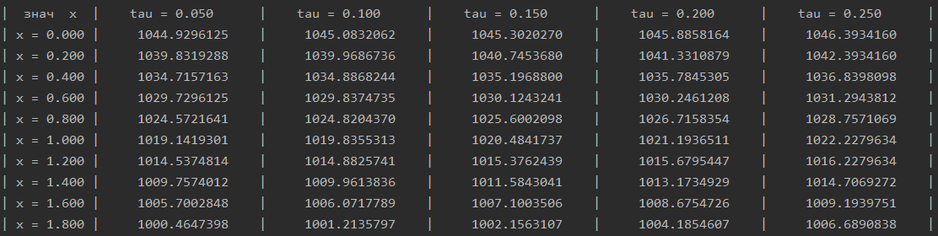

Таблица 2. Выбор оптимального $τ$.

В таблице 2 для *x = 1.4* оптимальным шагом является $τ=0.1$

Определим влияние амплитуды импульса $F_{max}$ и времени $t_{max}$ на результат. Рассмотрим несколько случаев:

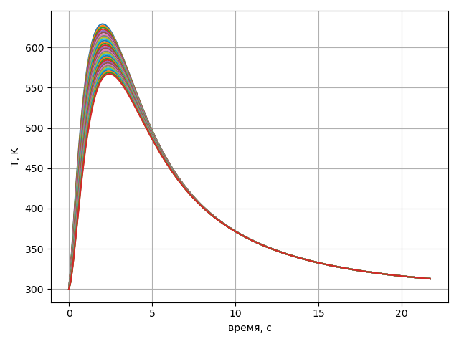

Рисунок 1. $F_{max}=50, t_{max}=1$

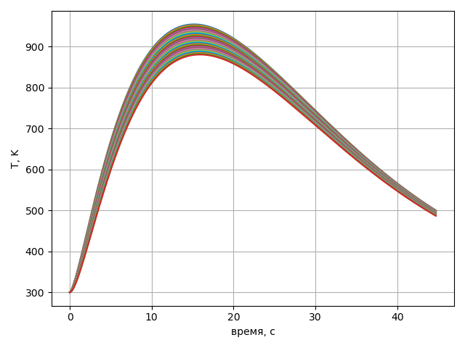

Рисунок 2. $F_{max}=50, t_{max}=10$

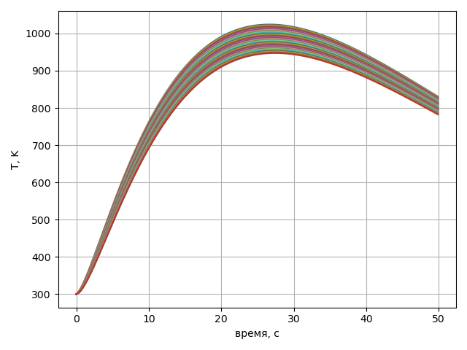

Рисунок 3. $F_{max}=50, t_{max}=20$

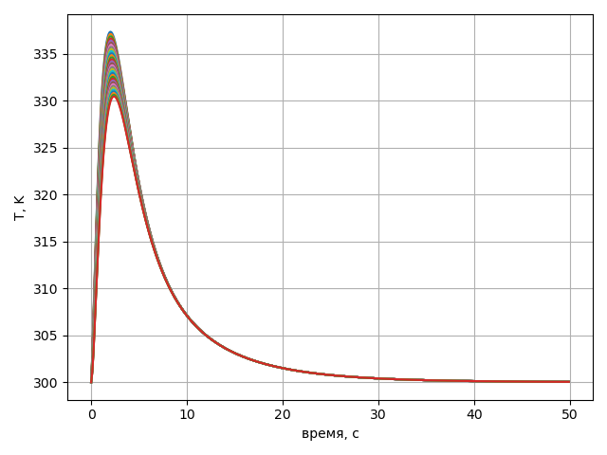

Рисунок 4. $F_{max}=5, t_{max}=1$

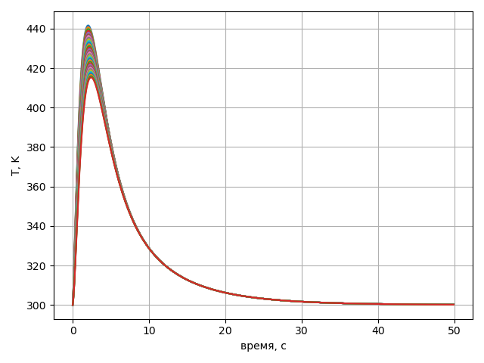

Рисунок 5. $F_{max}=20, t_{max}=1$

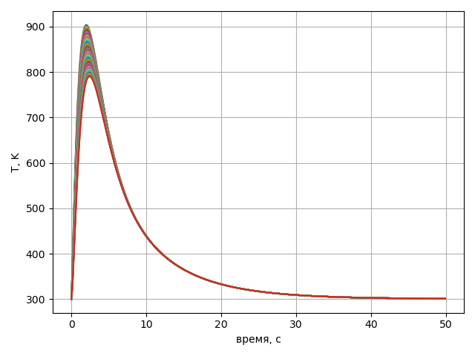

Рисунок 6. $F_{max}=100, t_{max}=1$

Исходя из графиков на рисунках 1-6, можно сделать вывод, что $t_{max}$ влияет на длительность одного импульса и максимальную температуру, то есть чем больше значение $t_{max}$, тем дольше нагревается стержень и тем, соответственно, на бóльшую температуру нагревается; $F_{max}$ влияет на крутизну графика и также на максимальную температуру.

1. График зависимости температуры при 3-4 значениях параметров и/или теплоёмкости.

Ниже приведены графики температуры при 4 разных значениях параметров a2 из формулы теплоёмкости:

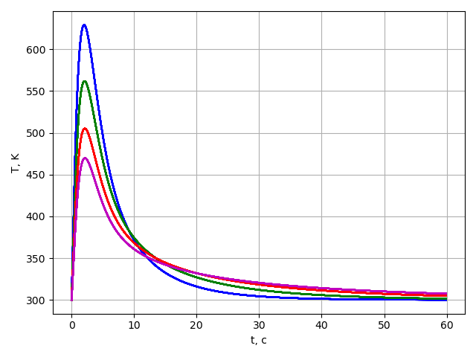

Рисунок 7. Графики при разных параметрах a2

Синий график – $a_{2}=$ 2.049

Зелёный график – $a_{2}=$ 3.5

Красный график – $a_{2}=$ 6

Фиолетовый график – $a_{2}=$ 9

Исходя из графиков, можно сделать вывод, что с ростом теплоёмкости темп нарастания температуры снижается.

1. График зависимости температуры *T(0, t)* (т.е. при *x = 0*) в частотном режиме теплового нагружения. Импульсы следуют один за другим с заданной частотой *v* (частота определяется количеством импульсов в 1 секунду).

Показать, что при большом количестве импульсов температурное поле начинает в точности воспроизводиться от импульса к импульсу.

Продемонстрировать, как по мере роста частоты импульсов размах колебаний температуры уменьшается (вплоть до нуля), т.е. реализуется квазистационарный режим, при котором в торец поступает постоянный поток $F_{c}=v\int_{0}^{t_{u}}{F\left(t\right)dt}$. Здесь $t_{u}$- длительность импульса, определяемая как момент времени, когда $\frac{F(t_{u})}{F_{max}}\sim 0.05$.Если взять прямоугольные импульсы длительностью $t_{u}$, т.е. $F\left(t\right)=const=F_{0}$, то $F_{c}=vF_{0}t_{u}$.

Задав параметры $F_{max}=50, t_{max}=1, v=0.25$, был получен следующий график:

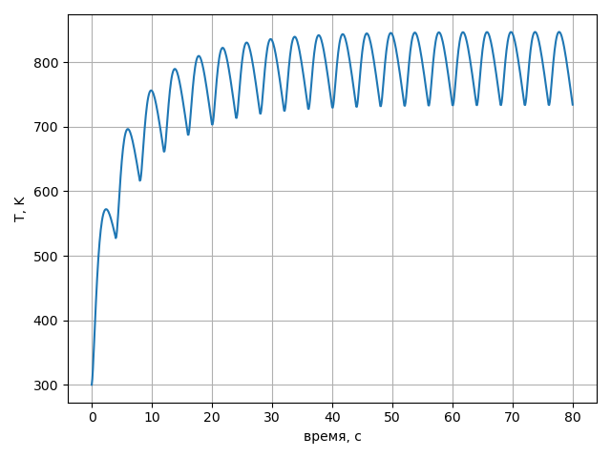

Рисунок 8. График с параметрами $F_{max}=50, t_{max}=1, v=0.25$

Из графика на рисунке 8 видно, что температурное поле постепенно переходит в периодический режим.

Для получения квазистационарного состояния будем постепенно увеличивать частоту:

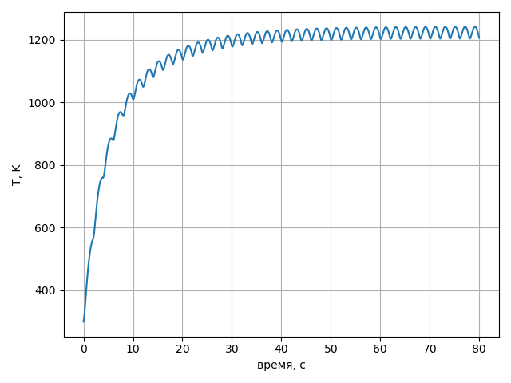

Рисунок 9. График температуры при $v=0.5$

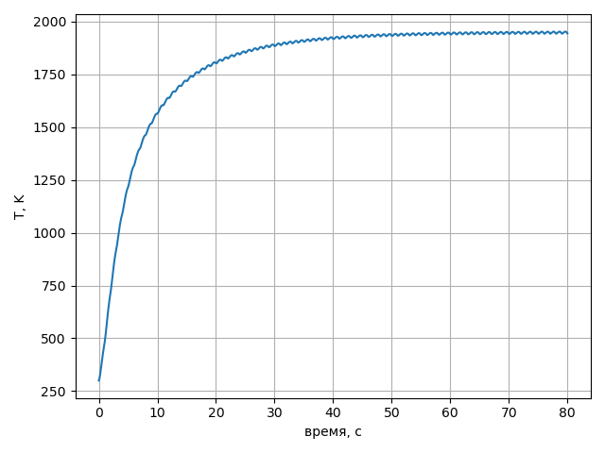

Рисунок 10. График температуры при $v=1$

Увеличение числа импульсов ведёт к тому, что они начинают накладываться друг на друга, а время отдельного импульса не меняется. Это приводит к росту температуры. Так как значения температуры выше 2000 К физического смысла не представляют, значение $F_{max}$ изменено на 25.

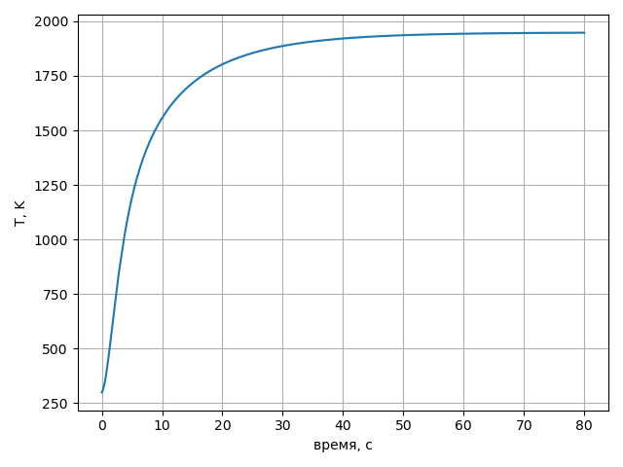

Рисунок 11. График температуры при $v=2, F_{max}=25, t_{max}=1$.

На графике рисунка 11 размах колебаний температуры уменьшился практически до нуля, другими словами, получен квазистационарный режим.

Если убрать наложение импульсов и увеличивать частоту для получения квазистационарного режима, то можно получить следующие графики:

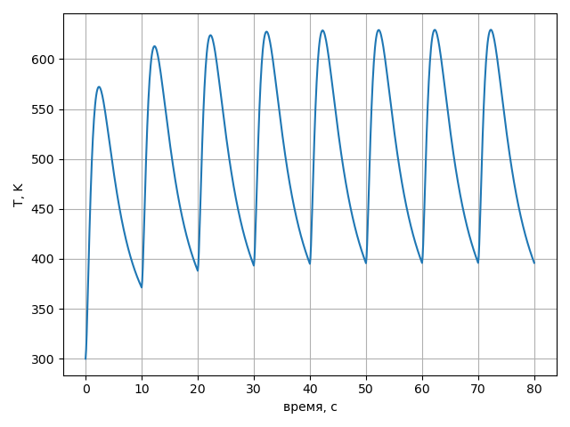

Рисунок 12. График температуры при $v=0.1, F_{max}=50, t_{max}=1$.

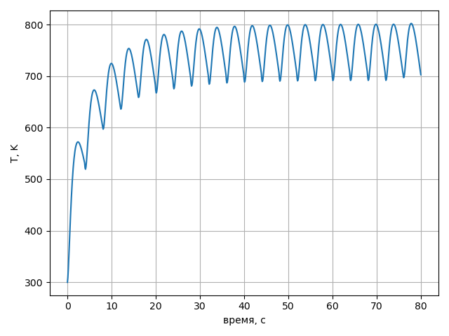

Рисунок 13. График температуры при $v=0.25, F_{max}=50, t_{max}=1$

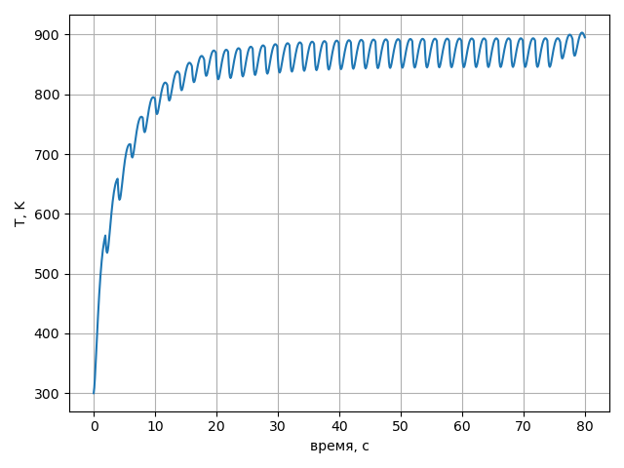

Рисунок 14. График температуры при $v=0.5, F_{max}=50, t_{max}=1$

Как видно из рисунков 12-14, размах температур на графиках достаточно велик. Увеличим значение теплоёмкости и посмотрим на результат. Так как значение теплоёмкости прямо пропорционально значению $a_{2}$, поэтому будем изменять именно этот параметр:

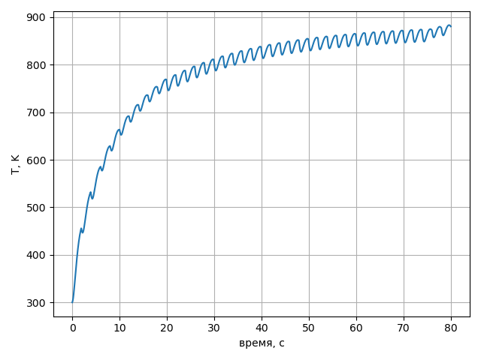

Рисунок 15 График температуры при $v=0.5, F_{max}=50, t_{max}=1, a_{2}=5$

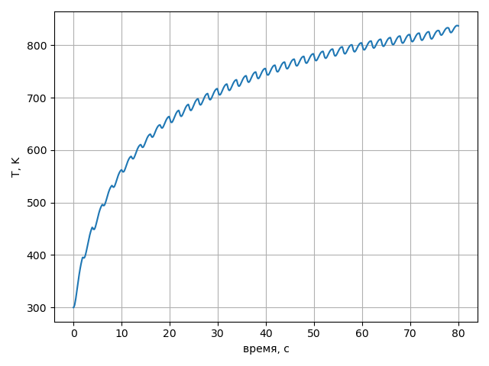

Рисунок 16 График температуры при $v=0.5, F_{max}=50, t_{max}=1, a_{2}=10$

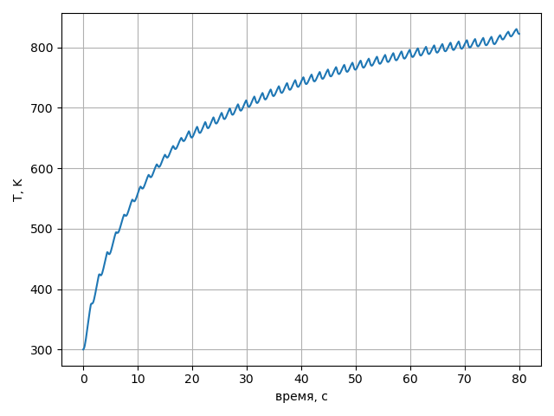

Рисунок 17 График температуры при $v=0.667, F_{max}=50, t_{max}=1, a_{2}=10$

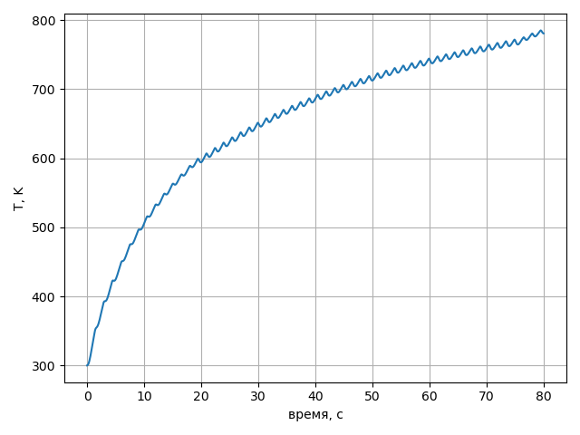

Рисунок 18 График температуры при $v=0.667, F_{max}=50, t_{max}=1, a_{2}=15$

В результате можно заметить, что для неперекрывающихся импульсов также можно достичь квазистационарного режима.